附件2
ICS ***
CCS ***
NY
中华人民共和国农业行业标准
NY/T XXXX-202X

分散式养殖畜禽粪污氮磷流失控制与利用技术规范

Technical regulations for control and utilization of nitrogen and phosphorus loss in manure from distributed livestock and poultry breeding

（征求意见稿）

在提交反馈意见时，请将您知道的相关专利连同支持性文件一并附上。

（注：征求意见时必须保留这句话。）

XXXX -XX-XX 发布 XXXX -XX-XX 实施

中华人民共和国农业农村部 发布

前 言
本文件按照GB/T 1.1-2020《标准化工作导则 第1部分：标准化文件的结构和起草规则》的规定起草。
请注意本文件的某些内容可能涉及专利。本文件的发布机构不承担识别专利的责任。
本文件由农业农村部科学技术司提出。
本文件由农业农村部农业资源环境标准化技术委员会归口。
本文件起草单位：湖北省农业科学院植保土肥研究所、中国农业科学院农业资源与农业区划研究所、云南省农业科学院农业环境资源研究所、农业农村部农业生态与资源保护总站等。
本文件主要起草人：夏颖、刘宏斌、习斌、范先鹏、胡万里、段娜、付斌、李旭东、罗涛、吴茂前等。

分散式养殖畜禽粪污氮磷流失控制与利用技术规范
- 范围
本文件规定了分散式畜禽养殖粪污氮磷流失控制与利用的技术要求，包括圈舍改造、粪便堆贮、污水处理、消纳利用等。
本文件适用于规模化以下、以庭院养殖为主的分散式畜禽养殖。
- 规范性引用文件
下列文件中的内容通过文中的规范性引用而构成本文件必不可少的条款。其中，注日期的引用文件，仅该日期对应的版本适用于本文件；不注日期的引用文件，其最新版本（包括所有的修改单）适用于本文件。
GB/T 11893 水质总磷的测定 钼酸铵分光光度法
GB/T 19524.1 肥料中粪大肠菌群的测定
GB/T 19524.2 肥料中蛔虫卵死亡率的测定
GB/T 25246 畜禽粪便还田技术规范
GB/T 26624 畜禽养殖污水贮存设施设计要求
GB/T 27622 畜禽粪便贮存设施设计要求
GB/T 38836 农村三格式户厕建设技术规范
NY 609有机物料腐熟剂
NY/T 1977 水溶肥料总氮、磷、钾含量的测定
NY/T 1978 肥料汞、砷、镉、铅、铬含量的测定
NY/T 3442畜禽粪便堆肥技术规范
NY/T 3821.2农业面源污染综合防控技术规范 第2部分：丘陵山区
NY/T 3877畜禽粪便土地承载力测算方法
NY/T 525 有机肥料
HJ 636 水质总氮的测定 碱性过硫酸钾消解紫外分光光度法
- 术语和定义
下列术语和定义适用于本文件。

3.1

分散式畜禽养殖 decentralized livestock and poultry breeding
以家庭或户为单元，养殖规模未达到规模化标准的畜禽养殖方式。具体标准如下：生猪年出栏数＜50头，奶牛年存栏数＜5头，肉牛年出栏数＜10头，蛋鸡年存栏数＜500只，肉鸡年出栏数＜2000只。
[来源：NY/T 3821.2-2020，3.5]

3.2

肥水 the fertile water after the harmless treatment
畜禽粪污经无害化处理后，可还田利用的液态粪污。
- 基本原则
4.1因地制宜
根据分散式养殖户的资源和经济条件，合理选择干湿分离设施设备、粪污处理利用技术。
4.2就地就近消纳
固态粪便处理后优先就地施入庭院周边的土地，肥水就近灌溉。
4.3 产生与利用时空匹配
充分考虑农业生产施用与非种植期贮存需求设计粪污贮存和处理设施，实现粪污生产利用的时空优化调配。
- 畜禽粪污氮磷流失控制与利用流程
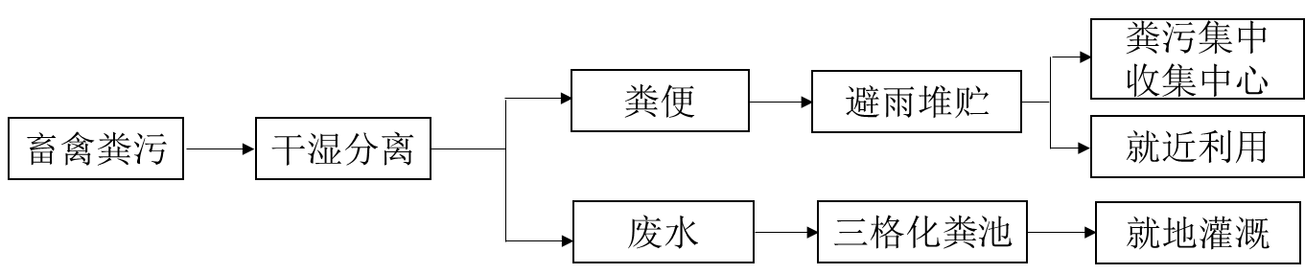
图1 畜禽粪污氮磷流失控制与利用流程
- 技术要求
  - 圈舍结构
6.1.1 圈舍外围设置雨水导流沟，宜采用暗沟形式。
6.1.2 圈舍内部地面应采取防渗措施。
6.1.3 圈舍一侧墙壁留清粪口，紧邻清粪口应建设干湿分离避雨堆贮池，其下方建设三格化粪池或污水贮存池，具体布局参照附录A。
6.2 干湿分离
6.2.1 宜采用干清粪工艺，可通过漏缝地板对粪污进行干湿分离，漏缝宽度猪舍宜为10 mm～15 mm，牛舍宜为25 mm～30 mm，材质宜为高强度塑料或混凝土预制板。
6.2.2 漏缝地板下方导污沟坡度宜为1%～3%。
6.3粪便避雨堆贮
6.3.1 干湿分离后的粪便在堆贮池中进行堆肥，堆贮池容积宜根据养殖种类、数量、贮存天数、堆肥要求等确定，贮存天数应满足非农业生产季节粪污的贮存需求，容积可参照GB/T 27622 畜禽粪便贮存设施要求设计。
6.3.2 堆贮池应地面硬化并做好防渗措施，堆贮池上方建防雨棚。
6.3.3 粪便堆体高度宜为1.0 m～1.5 m，宜与秸秆、旱厕粪便等混匀堆肥，也可在每次清粪后在堆体上方覆盖一层粉碎秸秆的方式堆肥，秸秆长度为5.0 cm以下，用量宜为粪便鲜重的20%～30%。粪便含水率、堆肥天数和堆肥方法可参照NY/T 3442执行。
6.3.4 堆肥过程中可加入腐熟剂，添加量宜为粪便鲜重的0.1%～0.2%，腐熟剂应符合NY 609的规定。
6.3.5 堆肥过程中可加入过磷酸钙、生物炭、腐殖酸等除臭保氮材料，用量宜为粪便鲜重的3%～5%。
6.3.6 堆肥质量应符合NY/T 3442的要求。
6.4污水处理
6.4.1 干湿分离后的尿液和冲洗水经导污沟进入污水贮存池或三格化粪池，也可与庭院生活污水一体化处理。
6.4.2 污水贮存池建设要求应满足GB/T 26624的相关规定，并应做好防雨措施。
6.4.3 三格化粪池基本结构可参照GB/T 38836执行，池壁和池底应进行防渗处理。
6.4.4 污水贮存和处理时间应大于90 d。
6.4.5 污水处理设施容积应根据养殖种类、数量和无害化要求的贮存天数进行设计。
6.4.6 处理后的肥水质量应满足GB/T 25246的要求。
6.4.7 污水处理设施末端应配套建设灌溉设施和管网。
6.4.8 应定期清理粪渣，一般为3月~12月。
6.5消纳利用
6.5.1 经过无害化处理后的粪肥和肥水，宜优先就近土地消纳。应结合养殖量，确定配套的土地面积，畜禽粪污土地承载力的计算，应按照NY/T 3877执行。
6.5.2 粪肥宜作为基肥替代部分化肥施用，施用量和施用方法应符合GB/T 25246的规定。粪肥替代比例以氮计，不宜高于30%，以磷计，不宜高于60%。
6.5.3 肥水作为基肥施用，宜沟施或条施覆土。
6.5.4 肥水作为追肥施用，水田可带水直接施用，旱地和果茶园需用清水稀释，肥水和清水的比例不宜低于1:（1～2），宜开沟施用后覆土或滴灌；宜少量多次灌溉，灌溉量以不产生地表径流为宜。
6.5.5 粪肥和肥水施用前应关注天气预报，避免在暴雨前3 d～7 d内施用。
- 监测与检测
7.1 基础数据
养殖户养殖信息调查表参照附录B。
7.2 样品采集

7.2.1 粪肥样品
自粪便堆贮开始起至第55天，每隔7天采集一次样品。

7.2.2 污水样品
自污水处理开始起至第90天，每隔10天采集一次样品。

7.2.3 径流样品
养殖户庭院径流和农田径流为每次产生径流时采集样品。
7.3检测指标与方法

7.3.1 粪肥样品
7.3.1.1 温度
温度检测参考NY/T 3442进行。采用接触式温度计测量堆体各部位的温度，每天在同一时间测定一次。
7.3.1.2 含水率和pH
按照NY/T 525的规定执行。
7.3.1.3 氮磷和有机质
按照NY/T 525的规定执行。
7.3.1.4 种子发芽率
按照NY/T 525的规定执行。
7.3.1.5 蛔虫卵死亡率
按照GB/T 19524.2的规定执行。
7.3.1.6 粪大肠杆菌
按照GB/T 19524.1的规定执行。
7.3.1.7 重金属
按照NY/T 1978的规定执行。

7.3.2 污水样品
7.3.2.1 总养分
按照NY/T 1977的规定执行。
7.3.2.2 有机质
按照NY/T 525的规定执行。
7.3.2.3 粪大肠杆菌
按照GB/T 19524.1的规定执行。
7.3.2.4 蛔虫卵死亡率
按照GB/T 19524.2的规定执行。

7.3.3 径流样品
7.3.3.1 总氮
按照HJ 636的规定执行。
7.3.3.2 总磷
按照GB/T 11893的规定执行。

附 录 A
（资料性）
分散式养殖圈舍结构布局
图A.1给出了圈舍结构布局示意图。

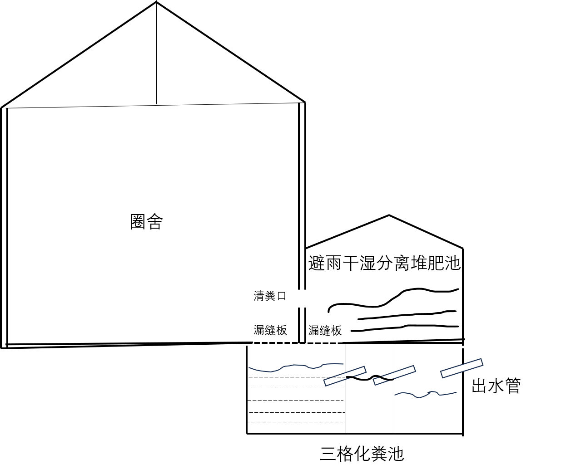
图A.1 圈舍结构布局示意图

附 录 B
（资料性）
分散式畜禽养殖户基本信息表和检测记录表
分散式畜禽养殖户基本信息表内容和格式见B.1，样品采集表见B.2，样品检测记录表见B.3。
表 B.1 养殖户基本信息表
养殖户姓名
地址
联系方式
养殖种类
养殖数量
圈舍清粪方式
粪便处理方式及处理天数
粪便堆贮辅料种类及用量
粪便贮存设施
粪便利用方式及利用量
污水处理方式及处理天数
污水贮存设施
污水利用方式及利用量
粪污还田利用作物类型
粪污还田利用土地面积

表 B.2 样品采集记录表
样品编号 | 样品类型 | 采样时间 | 采样位置 | 采样量  （千克/升） | 备注

记录人：

表B.3 样品检测记录表
样品类型 | 样品编号 | 检测指标 | 检测值

检测人： 检测单位： 检测日期：

_________________________________

